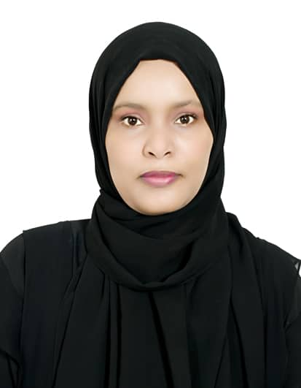
نسيمة عبدالله علي العيدروس
الجوال: 737555467 - 775729317 967+
Eng.naseema@gmail.comالبريد الإلكتروني:
العنوان : محافظة حضرموت- مدينة المكلا

البيانات الشخصية:
الاسم: نسيمة عبدالله علي العيدروس
تاريخ الميلاد: 10/03/1988
الجنسية: يمنية
الحالة الاجتماعية: عازبة

المؤهلات التعليمية:

- حالياُ احضر ماجستير اكاديمي في إدارة الاعمال جامعة الريان.
- ماجستير مهني في إدارة الاعمال – موارد بشرية من الاكاديمية العربية الدولية - جامعة القاهرة بتقدير (ممتاز) 2018م.
- بكالوريوس هندسة بترول من جامعة حضرموت للعلوم وتكنولوجيا (جيد (79.9)) 2012م.
- دبلوم في اللغة الأنجليزية.
- دبلوم في الحاسب الالي.

الدورات التدريبية:

- دورة إدارة المشاريع بأحترافية PMP.
- دورة إدارة المشاريع التنموية PMD pro1.
- دورة في اعداد التقارير.
- دورة اعداد الاستبيان.
- دورة تحليل البيانات باستخدام برنامج SPSS و برنامج الاكسل .
- دورة ميكروسوفت اوفيس بروجيكت .MS Project
- دورة في برنامج الاكسل المتقدم.
- دورة صيانة الحاسوب الالي برمجياُ.
- دورة كتابة مقترحات المشاريعPPW.
- دورة المرقبة و التقييم MEAL.
- دورة إدارة المخاطر RM pro.
- دورة إعداد دراسات الجدوى FSP pro.

الخبـــرات العمليــة:

حاليا اعمل مدير البرامج والأنشطة في مؤسسة دار المعارف للبحوث والأحصاء.
2020 الى الان : مشرفة البرامج و المشاريع لمؤسسة صناع امل حضرموت.
2020-2019 : إعداد البرامج و المشاريع لمؤسسة وطن للتنمية والتدريب.
2018-2017: نائبة دائرة البحوث والاحصاء في دار المعارف.
:2017-2016 سكرتارية تنفيذية في دار المعارف للبحوث والاحصاء.
2015-2014: مهندس في شركة او ام في.
2014-2013: مدرسة حاسوب ومسؤل الادارة في مدرسة القناديل.
2012-2011: سكرتارية متخصصة في مركز حضرموت للتدريب النفطي.
2011-2008: مدرسة مجموعة الأوفيس في مركز الرواد.
2008-2007: مدرسة لغة انجليزية في مركز الرواد.

المشـاركـــات:

- المشاركة بورقة علمية بعنوان( مؤشرات تمكين المرأة في حضرموت) في مؤتمر المرأة في حضرموت.
- المشاركة في ورشة الادنماج الآمن للشباب المتاثرين بالحروب والنزعات.
- المشاركة في البرنامج العنف القائم على النوع - مكافحة التشوهات التناسلية للمراة –الممول من UNDPF.
- المشاركة بورقة علمية بعنوان( مؤاءمة مخرجات التعليم الجامعي لسوق العمل) في ورشة مؤسسة الخريجين.
- المشاركة في برنامج السلم المجتمعي الممول من مؤسسة رنين.
- المشاركة في برنامج بناء مجتمع مدني المنفذ حركة نداء حضرموت.

المهــــارات:

- القدرة على استخدام مجموعة الأوفيس و أنظمة التشغيل و الانترنت باحترافية.
- القدرة على الاتصال والتواصل.
- القدرة على القيادة.
- القدرة على إعداد التقارير باحترافية.
- اعداد الدراسات و الابحاث.
- تحليل البيانات واستباط النتائج.

مهارات لغــــوية:

- اللغة العربية ( لغة الأم): امتياز قراءة و كتابة.
- اللغة الانجليزية: جيد جداً قراءة و كتابة و تحدثاً.

الاهتمامات و الهويات:

- القراءة.
- تصميم البرامج.
- تعلم اللغات الأجنبية.

